Отчет №1
по лабораторной работе
по дисциплине «Веб-программирование»
на тему «Принципы работы GitHub»

Цель: рассмотреть принципы и возможности при работе с платформой GitHub

Введение
GitHub — это платформа для размещения кода для контроля версий и совместной работы. Это позволяет работать вместе над проектами из любой точки мира.

Создание хранилища
Хранилище обычно используется для организации одного проекта. Они могут содержать папки и файлы, изображения, видео, электронные таблицы и наборы данных.

Создание нового хранилища:
1) В правом верхнем углу, рядом с вашим аватаром, нажмите и выберите New Repository.
2) Напишите название хранилища.
3) Добавьте краткое описание в разделе Description
4) Выберите Add a README file.
5) Нажмите Create repository

Создание ветвей (branch)

Ветвление – это способ одновременной работы с разными версиями хранилища.
По умолчанию в хранилище есть одна ветвь с именем main, которая считается окончательной ветвью. Ветви используются для внесения изменений.
Когда создается ответвление от основной ветви, получается т. н. копия или снимок main, какой она была в тот момент времени.
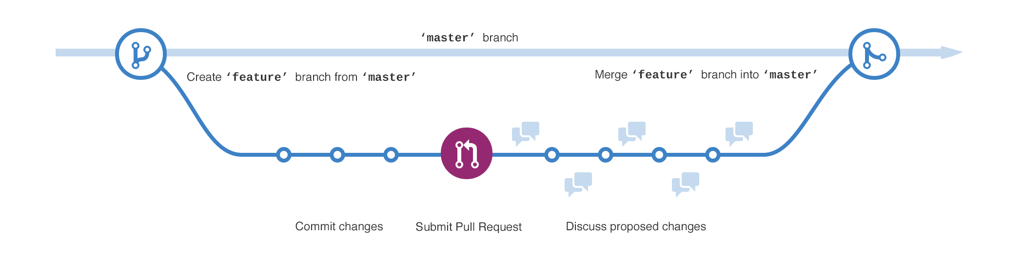
Данный рисунок показывает:
1) Основную ветвь (main)
2) Новую ветвь, называемой feature
3) Путь, который проходит feature, прежде чем она будет объединена в main

Для создания новой ветви нужно:
1) Перейти в ваше хранилище
2) Нажать на раскрывающийся список в верхней части списка файлов с надписью ветвь: branch: main.
3) Указать имя новой ветви в текстовом поле
4) Нажать на поле Create branch или нажать Enter на клавиатуре

Создание и внесение изменений
На GitHub сохраненные изменения называются фиксациями (commits). С каждой фиксацией связано сообщение о фиксации, которое представляет собой описание, объясняющее, почему было внесено конкретное изменение. Сообщения о фиксации показывают историю ваших изменений, чтобы другие участники могли понять, что вы сделали и почему.

Чтобы создать и внести изменения необходимо:
1) Нажать на файл с именем README.md
2) Нажать на иконку карандаша в верхнем правом углу представления файла для редактирования
3) В редакторе (Edit file) написать что-нибудь
3) Написать в разделе Commit changes название изменения и его описание
4) Щелкнуть на кнопку Commit changes
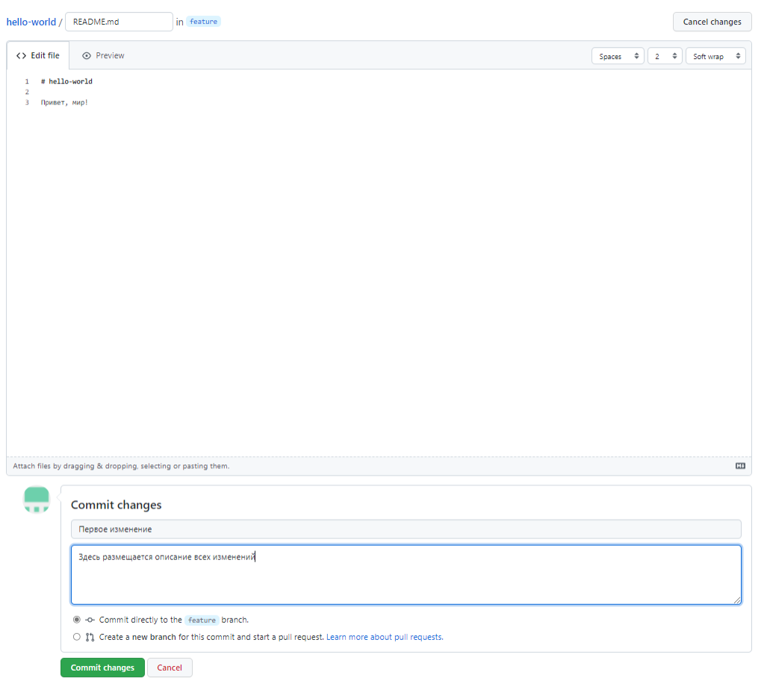

Запросы (Pull Request)
Запросы являются основой сотрудничества на GitHub. Когда вы открываете pull request, вы предлагаете свои изменения и просите, чтобы кто-то рассмотрел и объединил их в свою ветку. Запросы показывают различия в содержимом из обеих ветвей зеленым или красным цветом.

При внесении изменений можно открыть запрос и начать обсуждение, даже до того, как код будет завершен.

Возможно открывать запросы в своем хранилище и самостоятельно объединять их.

Создание запроса:
1) Нажмите на Pull Request, а затем на зеленую кнопку New pull request
2) В поле Example Comparison выберите созданную вами ветку для сравнения ветвью main

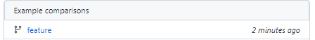

3) Просмотрите изменения в различиях на Compare page, убедитесь, что они соответствуют тому, что вы хотите отправить.

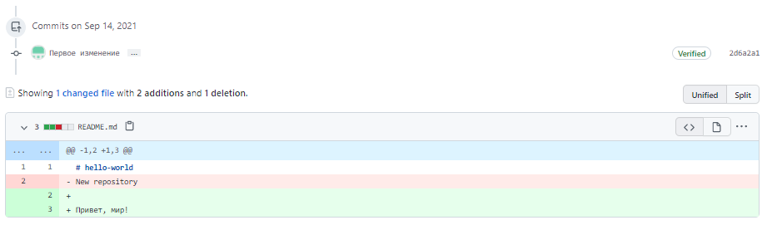

4) Когда вы убедитесь, что это те изменения, которые вы хотите отправить, нажмите большую зеленую кнопку Create Pull Request.

5) Дайте вашему запросу название и напишите краткое описание ваших изменений.
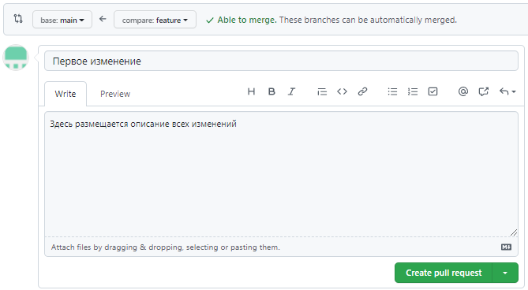

Объединение запросов
Для объединения запросов выполняются следующие шаги:
1) Щелкнуть на зеленую кнопку Merge pull request, чтобы совместить изменения в ветви main
2) Нажать на Confirm merge (подтвердить слияние)
3) Удалить ветвь, из которой были внесены изменения с помощью кнопки в фиолетовом поле Delete branch
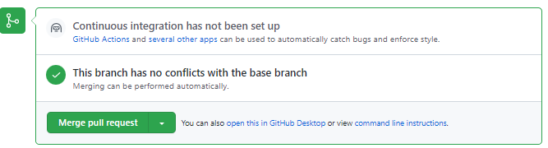

Вывод
В данном отчете мы научились создавать проект и запрос на платформе GitHub.

Было показано, как:
1) Создать хранилище
2) Настраивать новую созданную ветвь
3) Вносить изменения в файлы
4) Создавать и объединять запросы

